СПАЙКОВЫЕ НЕЙРОННЫЕ СЕТИ ДЛЯ РЕШЕНИЯ ЗАДАЧ КЛАССИФИКАЦИИ И РЕГРЕССИИ МНОГОМЕРНЫХ ВРЕМЕННЫХ РЯДОВ

Чернышев А.С.
Научный руководитель: д.ф.-м.н., профессор, Карпенко А.П.
МГТУ им. Н.Э.Баумана, кафедра РК-6, Москва, Россия

SPIKING NEURAL NETWORKS FOR MULTIDIMENSIONAL TIME SERIES CLASSIFICATION AND REGRESSION TASK

Chernyshev A.S.
Supervisor: Dr., Prof., Karpenko A.P.
MSTU, Moscow, Russia

Аннотация

Abstract

Введение
В статье рассматриваются спайковые нейронные сети в контексте классификации многомерных временных рядов. В качестве базового алгоритма для классификации взят линейный классификатор. Показано, что спайковая нейронная сеть работает, как рекурсивный фильтр способный уменьшить уровень ошибки, благодаря нелинейному преобразованию в пространство, в котором сигнал имеет улучшенные дискриминационные показатели. В заключении представлены рекомендации по применению спайковых нейронных сетей и рассматривается вектор дальнейших исследований по данной теме.
Задача классификации временных рядов является одной из классических задач компьютерных наук и машинного обучения. Задачу классификации можно определить, как создание алгоритма способного определить, к какому классу принадлежит тот или иной временной ряд тестовой выборки, исходя из особенностей тренировочной выборки. Под временным рядом понимается набор измерений физической величины 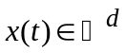, проведённых с определённым интервалом, где d – размерность временного ряда.
Спайковые нейронные сети являются новым поколением нейронных сетей, особенность которых в повышенном внимании к биологической оправданности. Изучение спайковых нейронных сетей несёт в себе двойную задачу. Во-первых, поиск областей, в которых применение таких нейронных сетей даёт преимущество. Во-вторых, попытка найти и смоделировать биологические механизмы, дающие интеллектуализацию алгоритма, если не наравне, то хотя бы в приближении к биологическим нейронным сетям.

1 Спайковые нейронные сети

Нейрон в спайковых нейронных сетях представляет собой динамическую систему, которая преобразует входную последовательность спайков с синапсов в выходную последовательность импульсов или т.н. спайков. Упрощенное представление спайка можно представить суммой дельта функций сдвинутых на время спайка 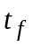: 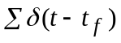. Каждый нейрон имеет внутреннее состояние, которое зависит от взвешенной суммы спайков с входных синапсов, пройденных через операцию свёртки с функцией постсинаптического потенциала, а также от недавней активности нейрона – нейрон имеет состояние рефракторности, которое уменьшает вероятность появления нового спайка, если нейрон их недавно генерировал. Вероятность спайка выражается плотностью негомогенного пуассановского процесса, которая зависит от состояния нейрона.
Таким образом, спайковый нейрон представляет собой систему, составленную из четырёх компонентов: линейная суммация сигнала с синапсов, нелинейная обработка полученной суммы функцией активации, стохастический спайк на основе нелинейной обработки и обратная связь характеризующая нейрон после спайка (рис. 1). Симуляция такого рода сетей производится путем подсчёта состояний каждого нейрона в дискретные интервалы времени.

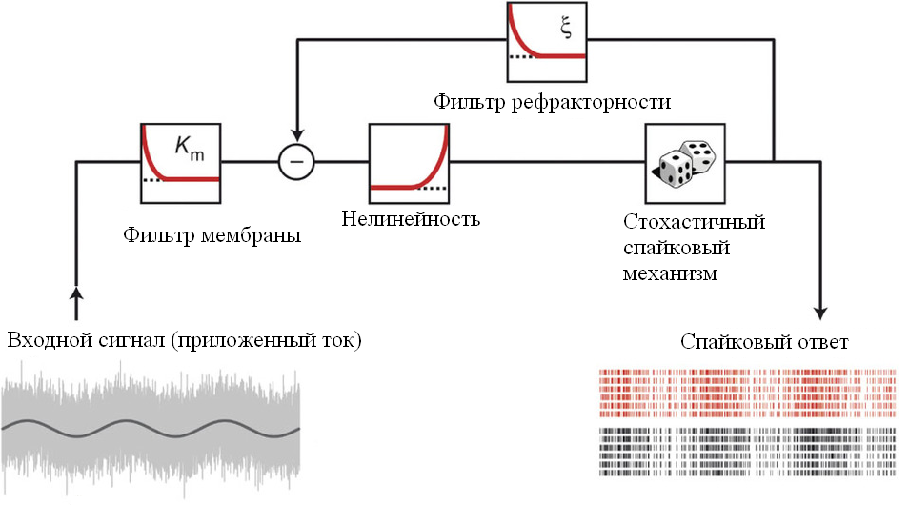
Рис. 1. Схема спайкового нейрона

2 Спайковое преобразование

Таким образом, имея временной ряд , спайковая нейронная сеть позволит осуществить преобразование в сигнал ответа сети 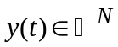, где N – количество нейронов. Выходной сигнал можно рассматривать, как преобразованный выходной сигнал, разложенный на компоненты, которые лучше подходят для классификации или регрессии.

3 Алгоритм применения метода

Пусть есть тренировочный 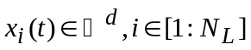 и тестовый 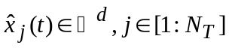 наборы временных рядов. Каждому временному ряду ставится в соответствие целочисленная оценка 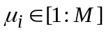. Задача нейронной сети состоит в предсказывании оценки  для временного из тестового набора с наименьшей ошибкой.
- Построить случайную двухслойную сеть из M входных нейронов и N нейронов сети и подать на вход в качестве приложенного тока временной ряд , где, в простом случае, каждой размерности соответствует свой входной нейрон, т.е. 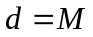.
- Для каждого временного ряда из тренировочного набора поданного на вход сети, получить её ответ 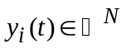.
- Каждый ответ сети привести к трехмерной матрице 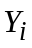 размера 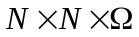, которая формируется измерением кросс-спектра между ответами нейронов для частот 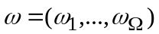.
- Провести регрессионный анализ ответов сети с оценкой используя метод Лассо, который позволит отбросить незначимые сочетания нейронов или каналы частот.
- Оценить качество полученной трехмерной матрицы, получив ответы сети для временных рядов из тестового набора.

